ИЗВЕЩЕНИЕ
о размещении промежуточных отчетных документов (далее – проект отчета) об определении кадастровой стоимости земель водного фонда, лесного фонда, земель особо охраняемых территорий и объектов Республики Татарстан в фонде данных государственной кадастровой оценки, а также о порядке и сроках представления замечаний к проекту отчета.

Министерство земельных и имущественных отношений Республики Татарстан уведомляет.
В соответствии с Федеральным законом от 3 июля 2016 года №237-ФЗ «О государственной кадастровой оценке» и распоряжением Министерства земельных и имущественных отношений Республики Татарстан от 26.09.2018 №3173-р в настоящее время на территории Республики Татарстан проводится государственная кадастровая оценка земель водного фонда, лесного фонда, земель особо охраняемых территорий и объектов.
По итогам определения кадастровой стоимости земель водного фонда, лесного фонда, земель особо охраняемых территорий и объектов Республики Татарстан государственным бюджетным учреждением «Центр государственной кадастровой оценки» (далее – ГБУ «ЦГКО») в форме электронного документа составлен проект отчета.
04.07.2019 сведения и материалы, содержащиеся в проекте отчета, в объеме, предусмотренном порядком ведения фонда данных государственной кадастровой оценки, размещены в фонде данных государственной кадастровой оценки на официальном сайте Федеральной службы государственной регистрации, кадастра и картографии в информационно-телекоммуникационной сети «Интернет» на шестьдесят дней.
Указанные материалы размещены на официальном сайте Федеральной службы государственной регистрации, кадастра и картографии (https://rosreestr.ru) в разделе «Сервисы» – подраздел «Получение сведений из Фонда данных государственной кадастровой оценки» – «Проекты отчетов об определении кадастровой стоимости/проекты отчетов об итогах государственной кадастровой оценки».
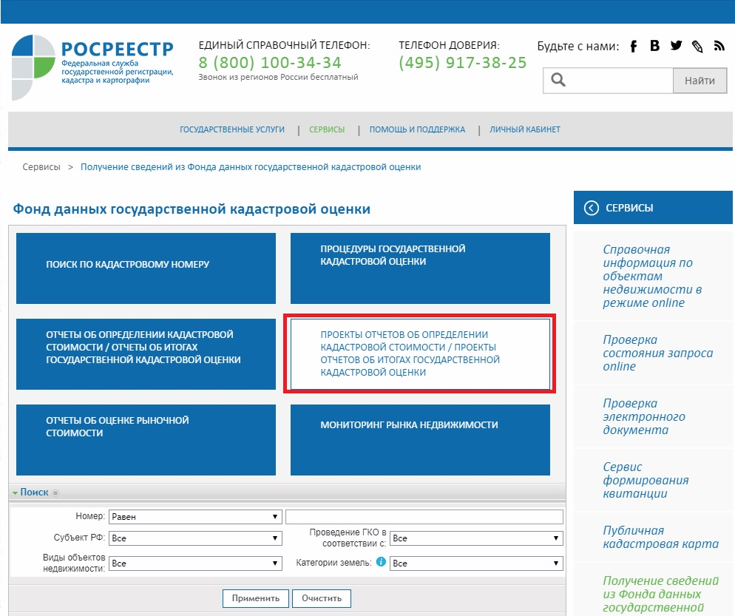
Также проект отчета, включая приложения, размещен на официальном сайте ГБУ «ЦГКО» (http://cgko.tatarstan.ru) в разделе «Деятельность» – подраздел «Промежуточные отчетные документы».
Замечания к проекту отчета в срок до 22.08.2019 могут быть представлены любыми заинтересованными лицами в ГБУ «ЦГКО» лично, почтовым отправлением или по электронной почте в форме электронного документа с использованием информационно-телекоммуникационной сети «Интернет». Кроме того, замечания к проекту отчета могут быть представлены в любой филиал государственного бюджетного учреждения «Многофункциональный центр предоставления государственных и муниципальных услуг в Республики Татарстан» (далее – ГБУ «МФЦ»).
Днем представления замечания к проекту отчета считается день его представления в ГБУ «ЦГКО» или ГБУ «МФЦ», день, указанный на оттиске календарного почтового штемпеля уведомления о вручении (в случае его направления почтовой связью), либо день его подачи с использованием информационно-телекоммуникационной сети «Интернет».
Замечание к проекту отчета наряду с изложением его сути должно содержать:
1) фамилию, имя и отчество (последнее - при наличии) физического лица, полное наименование юридического лица, номер контактного телефона, адрес электронной почты (при наличии) лица, представившего замечание к проекту отчета;
2) кадастровый номер и (или) адрес объекта недвижимости, в отношении определения кадастровой стоимости которого представляется замечание к проекту отчета;
3) указание на номера страниц проекта отчета, к которым представляется замечание (по желанию).
К замечаниям могут быть приложены документы, подтверждающие наличие ошибок, допущенных при определении кадастровой стоимости, а также декларация о характеристиках объекта недвижимости.
Форма декларации о характеристиках объектов недвижимости и порядок ее рассмотрения утверждены приказом Министерства экономического развития Российской Федерации от 27.12.2016 №846 «Об утверждении порядка рассмотрения декларации о характеристиках объекта недвижимости, в том числе ее формы».
Прием замечаний к проекту отчета осуществляется:
ГБУ «ЦГКО», расположенным по адресу: 420021, г.Казань, ул.Парижской Коммуны, д.8 (вход с угла здания, зона приема документов АО «БТИ»).
Филиалами ГБУ «МФЦ», расположенными на территории Республики Татарстан (http://mzio.tatarstan.ru/rus/uvedomleniya.htm).
В форме электронного документа (отсканированный документ с личной подписью) по электронной почте ГБУ «ЦГКО»: Gbu.Cgko@tatar.ru.
Подробная информация, в том числе форма декларации о характеристиках объектов недвижимости и порядок ее рассмотрения, размещена на официальном сайте ГБУ «ЦГКО» http://cgko.tatarstan.ru.

